在一密闭容器内有氧气、二氧化碳、水蒸气和一种未知的气体物质M，它们在反应前的质量和在一定条件下充分反应后质量如下：
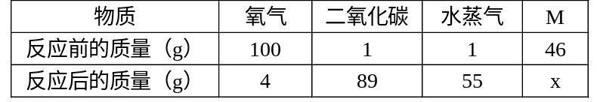
（1）x的值为（ ）
A. 1 B. 0 C. 10 D. 11
（2）M中一定含有的元素为（ ）
A. 碳、氢、氧三种元素
B. 只含有碳元素
C. 只含有碳、氢元素
D. 只含有碳和氧元素
（3）已知M的相对分子质量为46，推断出化学式为（ ）
A. C₃H₆O B. C₂H₆O C. C₂H₄O₂ D. C₂H₆O₂
解析：
（1）在反应中氧气的质量减少了96 g，二氧化碳的质量增加了88 g，水蒸气的质量增加了54 g，根据质量守恒定律可知，M质量变化为：88 g＋54 g—96 g—46 g＝0
即x＝0，可见M和氧气为反应物，二氧化碳和水蒸汽为生成物，其反应式为
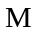＋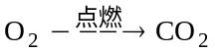＋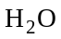（未配平）
（2）因生成的二氧化碳和水中含有C和H元素，所以，M中一定含有碳和氢元素，是否含有氧元素，这需要通过以下计算确定。
M中碳元素的质量为：88 g×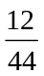＝24 g
含氢元素的质量为：54 g×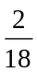＝6 g
24 g＋6 g＝30 g 小于46 g
从而可知M中含有氧元素的质量为：46 g—30 g＝16 g
进而可知M中含有碳、氢、氧三种元素。
（3）因为，原子个数＝元素的质量 / 元素的相对原子质量
所以化学式中三种原子的原子个数比为：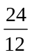∶ ∶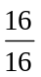＝2∶6∶1
（3）所以M的化学式为：C₂H₆O。
答案：（1）B；（2）A；（3）B

